2026 全國 AI 專題創意競賽
【所有隊員學生證正反面掃描】
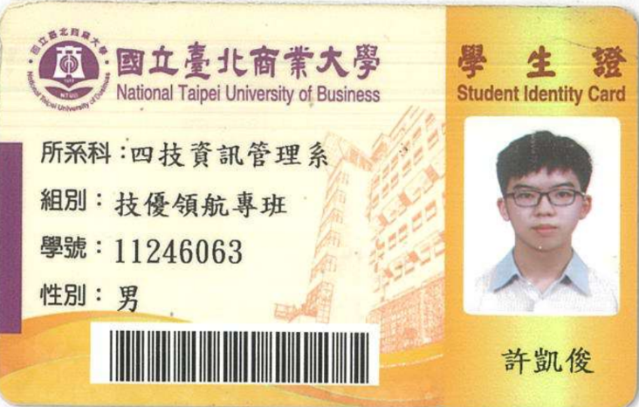  隊員 1姓名：__許凱俊____  (學生證正面) | 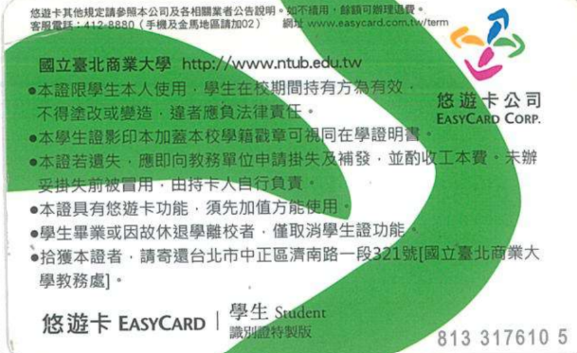  隊員 1  (學生證反面)
隊員 2姓名：____陳秉鴻____  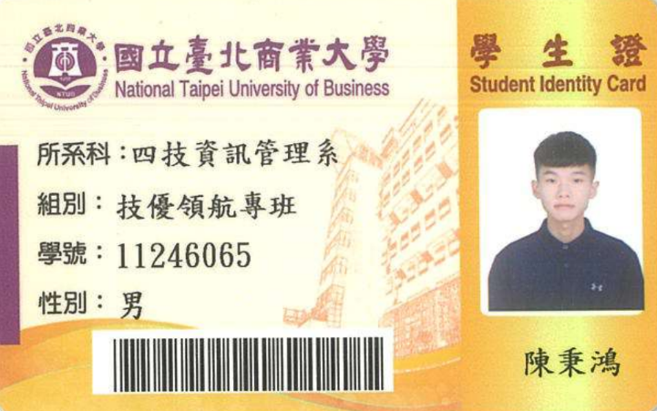  (學生證正面) | 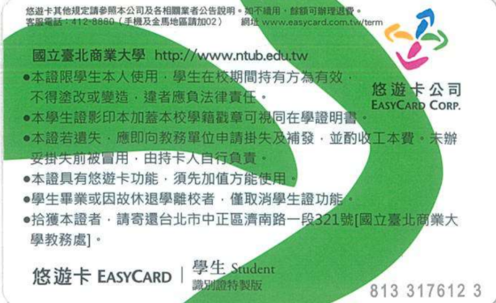  隊員 2  (學生證反面)
隊員 3姓名：___連卉媗____  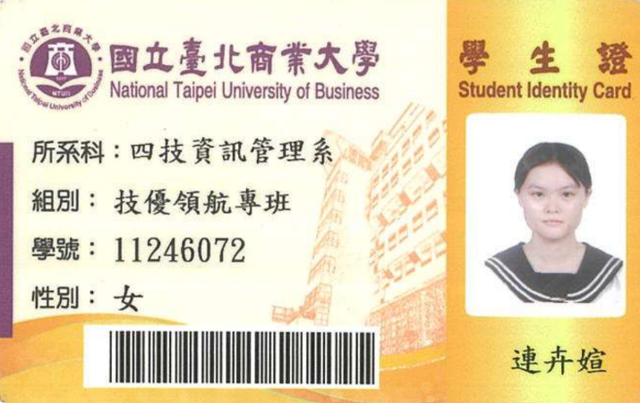  (學生證正面) | 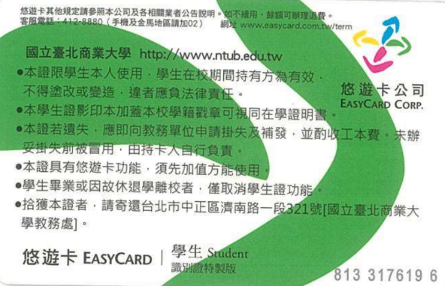  隊員 3  (學生證反面)
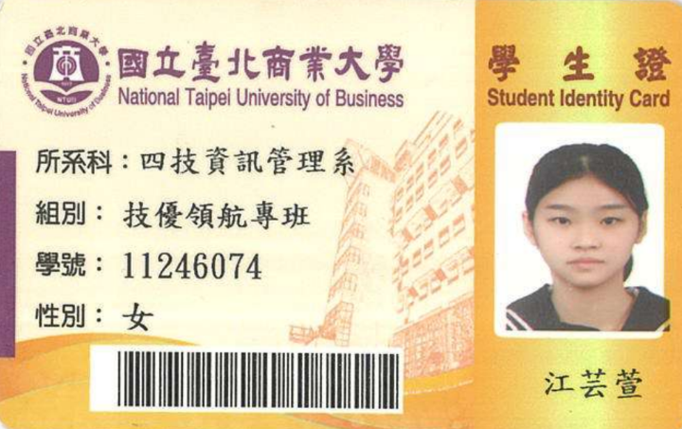  隊員 4姓名：___江芸萱____ | 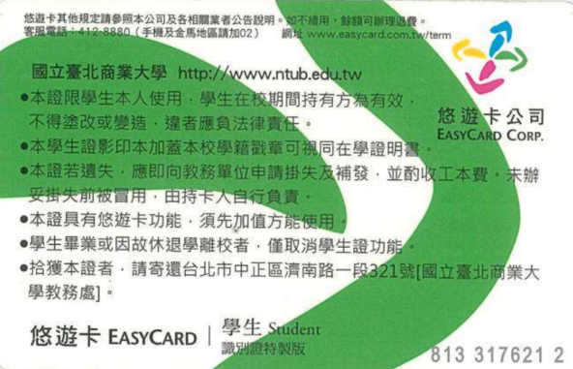  隊員 4

